关于2022-2023学年第一学期公选课选课的通知

各二级学院：
为进一步做好2022-2023学年第一学期公选课工作，现将相关事项通知如下：
一、选课时间：2022年7月11日18点整至2022年7月14日晚12点结束，逾期选课系统将自动关闭，无法选课。
二、选课对象：
1.2020级、2021级全日制在校生。
2.2021届公选课未修满学分的结业学生（其中2021届三年制学生必须完成公共选修课的6学分的要求，其中创新创业类公共选修课必须达到的2学分的要求，未达到此要求者将不能毕业）。
3.2022届公选课未修满学分的结业学生：
① 2022届三年制学生必须在第2-6学期内完成公共选修课的8学分的要求，其中必须选修2学分的美育、2学分质量通识基础课程，未达到此要求者将不能毕业。
②2022届五年制学生必须在第2-4学期内完成公共选修课的6学分的要求，其中必须选修2学分的创新创业课程、2学分质量通识基础课程课程，未达到此要求者将不能毕业。
三、选课要求
1.公共选修课依据课时所设定的学分不同。学生选课要根据自身情况及课程学分进行选修，以免造成毕业结算公选课学分不够毕业条件。
2.学生修读的各类选修课课程，不能与本专业培养方案中必修课课程相同，且不能再次修读学生个人修读过的公共选修课，否则不计成绩。
3.凡之前列入网络通识课程“黑名单”的学生禁止报名选修此次的网络通识课程，请合理安排时间上网报名非“网络通识课程”。
四、各专业培养方案的公选课要求
1.2020级三年制学生必须在第2-6学期内完成公共选修课的8学分的要求，其中必须选修2学分的美育课程、2学分的思政课程，2学分的创新创业课程，未达到此要求者将不能毕业。
2020级退伍军人班学生必须在第2-6学期内完成公共选修课的8学分的要求，其中必须选修2学分的美育课程、2学分质量通识基础课程课程，未达到此要求者将不能毕业。
2020级二元制学生必须在第2-6学期内完成公共选修课的8学分的要求，其中必须选修2学分的美育课程、2学分质量通识基础课程课程，未达到此要求者将不能毕业。
2.2021级三年制学生必须在第2-6学期内完成公共选修课的8学分的要求，其中必须选修2学分的美育课程、2学分的思政课程，2学分的创新创业课程，未达到此要求者将不能毕业。
2021级五年制学生必须在第2-4学期内完成公共选修课的6学分的要求，其中必须选修2学分质量通识基础课程课程，未达到此要求者将不能毕业。
2021级退伍军人班、二元制学生要完成公共选修课学分的要求，需参照各自专业的培养计划。未达到此要求者将不能毕业。
五、网络课程
1.课程学习方式：学生选课后根据自身时间在课程开放时间内完成学习任务，即通过自主的在线学习、提问问题、提交平时作业、参与互动讨论、参加结课考试等。课程学习结束、考核合格后获得相应的公共选修课学分。
2.网络课程要求：选修该类课程的学生请自觉安排学习计划。严禁任何“刷课”行为，一旦发现将给予处分，并列入选修网络通识课程“黑名单”。详情请看附件二。
六、《ISO9000国际质量管理体系内部审核员》
2022届毕业生中未修满质量类学分的加入QQ群。群号：543127911(船政学院ISO补修群)。
七、注意事项
学生根据学校提供的有关选课指南及课程信息选课。在规定的选课时间内，学生没有参加选课的，一律不补选。

附件一：选课流程
附件二：网络通识课“刷课”危害
附件三：公选课的创新创业类、美育类、思政类、质量通识基础课程名单
教务处
2022年7月11日

附件一：选课流程
学生选课操作说明

一、在PC端 浏览器里输入访问地址https://webvpn.fjcpc.edu.cn
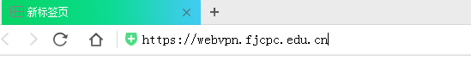

二、输入信息门户用户名及密码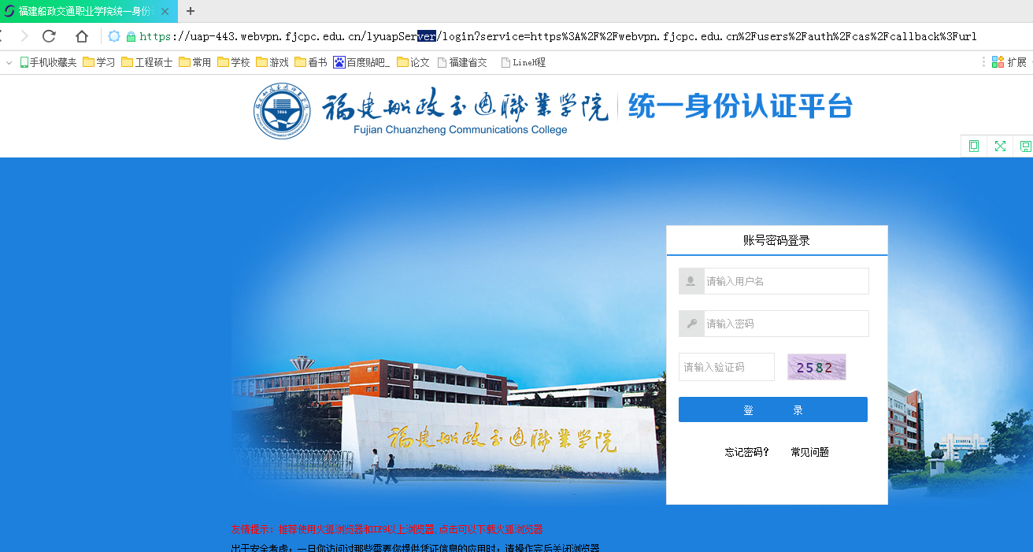
图1
- 学生必须先点击“返回旧版”，在旧版的“统一身份认证平台”页面下，输入自己的用户名、密码。即可进入学生个人的“信息门户”网页的页面。点击页面下方的“常见应用”中的“教务系统”。
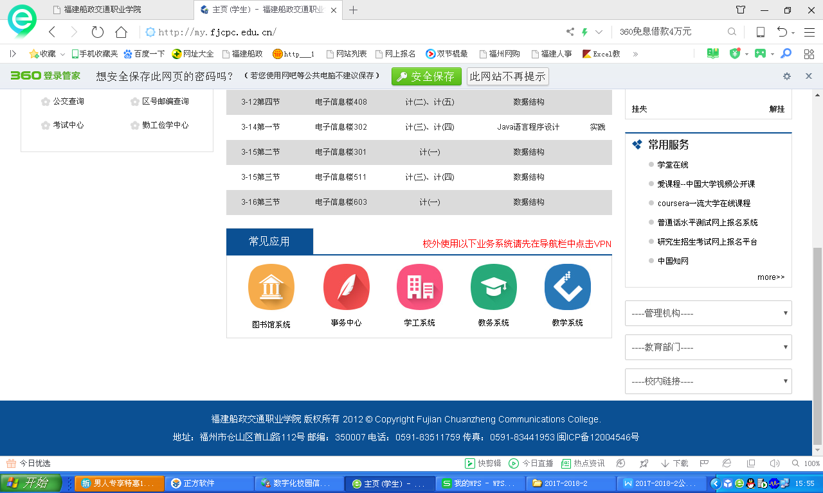
图2
四、学生选择菜单栏上的“网上选课”，并点击“全校性选修课”。在当前的“全校性选修课”页面下选择课程性质为“公共选修课”、上课校区为“北区”，将会出现本学期上课的课程。见图3
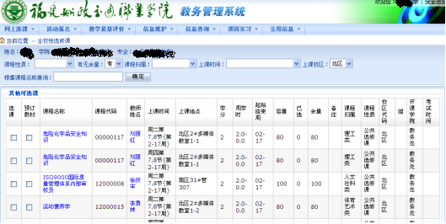
图3

五、在选课页面中，若有意向选择某门课程，请勾选该门课程前的“选课”“预订教材”两个单选框即可。
六、勾选该门课程前的“选课”“预订教材”两个单选框后，请将页面滚动到最下，将会出现“提交”的按钮。见图4
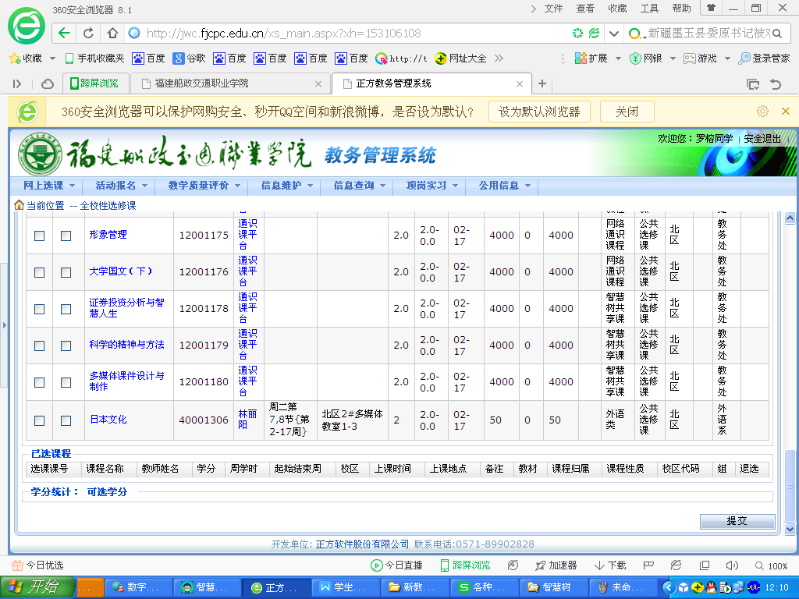

图4
七、请务必点击“提交”按钮后，此时“已选课程”中将会出现学生勾选的课程。最为最终选中的课程

附件三：公选课中创新创业类、美育类、思政类课程名单

序号 | 课程名称 | 任课老师 | 课程类型 | 学分
1 | 创新、发明与专利实务 | 通识课平台 | 创新创业类 | 2
2 | 创新创业基础 | 通识课平台 | 创新创业类 | 2
3 | 大学生创业基础 | 通识课平台 | 创新创业类 | 2
4 | 网络创业理论与实践 | 通识课平台 | 创新创业类 | 2
5 | 创业创新领导力 | 通识课平台 | 创新创业类 | 2
6 | 创业管理实战 | 通识课平台 | 创新创业类 | 1
7 | 中国传统绘画鉴赏与实践 | 徐明 | 美育类 | 2
8 | 从草根到殿堂：流行音乐导论 | 通识课平台 | 美育类 | 2
9 | 漫画艺术欣赏与创作 | 通识课平台 | 美育类 | 2
10 | 美学原理 | 通识课平台 | 美育类 | 2
11 | 民俗资源与旅游 | 通识课平台 | 美育类 | 2
12 | 设计与人文：当代公共艺术 | 通识课平台 | 美育类 | 2
13 | 文化遗产概览 | 通识课平台 | 美育类 | 2
14 | 文物精品与中华文明 | 通识课平台 | 美育类 | 2
15 | 戏剧鉴赏 | 通识课平台 | 美育类 | 2
16 | 艺术鉴赏 | 通识课平台 | 美育类 | 2
17 | 艺术哲学：美是如何诞生的 | 通识课平台 | 美育类 | 2
18 | 影视鉴赏 | 通识课平台 | 美育类 | 2
19 | 中国古代礼仪文明 | 通识课平台 | 美育类 | 2
20 | 中国古典小说鉴赏 | 通识课平台 | 美育类 | 2
21 | 中国古典哲学名著选读 | 通识课平台 | 美育类 | 2
22 | 中国古建筑欣赏与设计 | 通识课平台 | 美育类 | 2
23 | 中国现代文学名著选讲 | 通识课平台 | 美育类 | 2
24 | 中华诗词之美 | 通识课平台 | 美育类 | 2
25 | 音乐鉴赏 | 通识课平台 | 美育类 | 2
26 | 书法鉴赏 | 通识课平台 | 美育类 | 2
27 | 美术鉴赏 | 通识课平台 | 美育类 | 2
28 | 聆听心声：音乐审美心理分析 | 通识课平台 | 美育类 | 2
29 | 艺术美学 | 通识课平台 | 美育类 | 2
30 | 舞蹈鉴赏 | 通识课平台 | 美育类 | 2
31 | 诗词格律与欣赏 | 通识课平台 | 美育类 | 2
32 | 戏曲鉴赏 | 通识课平台 | 美育类 | 2
33 | 中国陶瓷史 | 通识课平台 | 美育类 | 2
34 | 石文化与宝玉石鉴赏 | 通识课平台 | 美育类 | 3
35 | 中国共产党百年党史 | 林佳梅 | 思政类 | 2
36 | 《共产党宣言》导读 | 通识课平台 | 思政类 | 2
37 | 红色经典影片与近现代中国发展 | 通识课平台 | 思政类 | 2
38 | 历史的三峡：近代中国的思潮与政治 | 通识课平台 | 思政类 | 2
39 | 中华民族精神 | 通识课平台 | 思政类 | 2
40 | 红色旅游与文化传承 | 通识课平台 | 思政类 | 1

